西南科技大学信息工程学院
2020年硕士研究生线上复试考生技术指南
在整个面试的全过程中，学院采用双机位（主机位和次机位）视频监控模式。为了顺利进行复试，请考生详细阅读此技术指南。
一、设备配置
1.考生应准备一台带摄像头（内置、外置均可）的电脑（主机位）及一部4G/5G手机（次机位）或者两部4G/5G手机（主、次机位均为手机）。原则上摄像头应为高清自动对焦摄像头，分辨率达720P或以上，如摄像头未配备麦克风需另行准备麦克风。手机话费余额、流量充足。
2.主机位（个人电脑或手机）与次机位（手机）摆放需要保证复试所在地无死角。复试过程中应将作为面试主机位或次机位设备的手机的电话呼叫转移或禁止呼入，避免手机来电干扰复试过程。
3.前机位为主机位，正对考生；后机位为次机位，可360旋转移动进行环境监测。复试前请提前调整好合适的视面角度，确保复试教师可以全程查看考生桌面情况及考生正面。请考生注意检查电源设备，保证设备和手机有充足的电量供应，联系手机必须保持畅通。
二、系统说明
1.网络远程复试主平台为中国移动“云考场”（手机APP的下载地址为https://125339-yck.cooda.cn/download），备用平台为研招网招生远程面试系统。其中主机位可采用笔记本计算机或手机，次机位采用带摄像功能的手机。
2.主平台（中国移动“云考场”）考生操作步骤
下面主要介绍中国移动“云考场”系统的远程面试操作步骤。考生在面试过程中需要经过考前、考中和考后三个阶段。依据考生主机位的设备不同，考生在面试过程中的各个阶段的操作略有不同，但都大同小异。建议考生的主机位使用笔记本电脑，因为使用笔记本便于考生提交给院系的相关审核资料电子档及向面试考官呈现个人学习阶段获得的各种证书及资料的电子档。下面依据考生主机位采用的不同设备分别详细阐述相应阶段的操作步骤。
- 若考生的主机位使用的是笔记本计算机，面试过程的操作步骤如下：
（1）考前阶段
第一步 登录系统
打开本学校的在线面试系统的网址（学院会提前公布给各位考生）；选择角色：我是考生；选择学院专业；输入手机号；填写短信验证码。

第二步：下载移动客户端
使用作为次机位的智能手机扫描移动云考场客户端下载二维码，根据步骤进行安装。
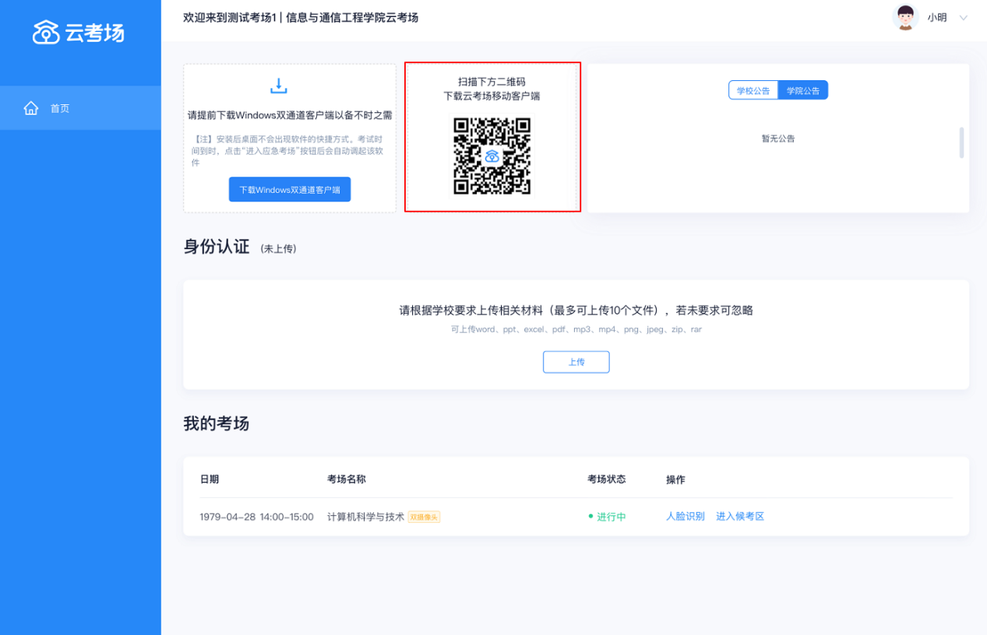
第三步：查看学校、专业公告
通过学校、专业公告了解考试要求
第四步：核对考场
查看考场的日期时间、考场名称等信息，若有疑问及时跟学校管理员取得联系
第五步：身份认证
将学校要求在复试中资格审查的相关资料进行上传并提交；等待学校管理员审核，若审核不通过需要重新提交材料。
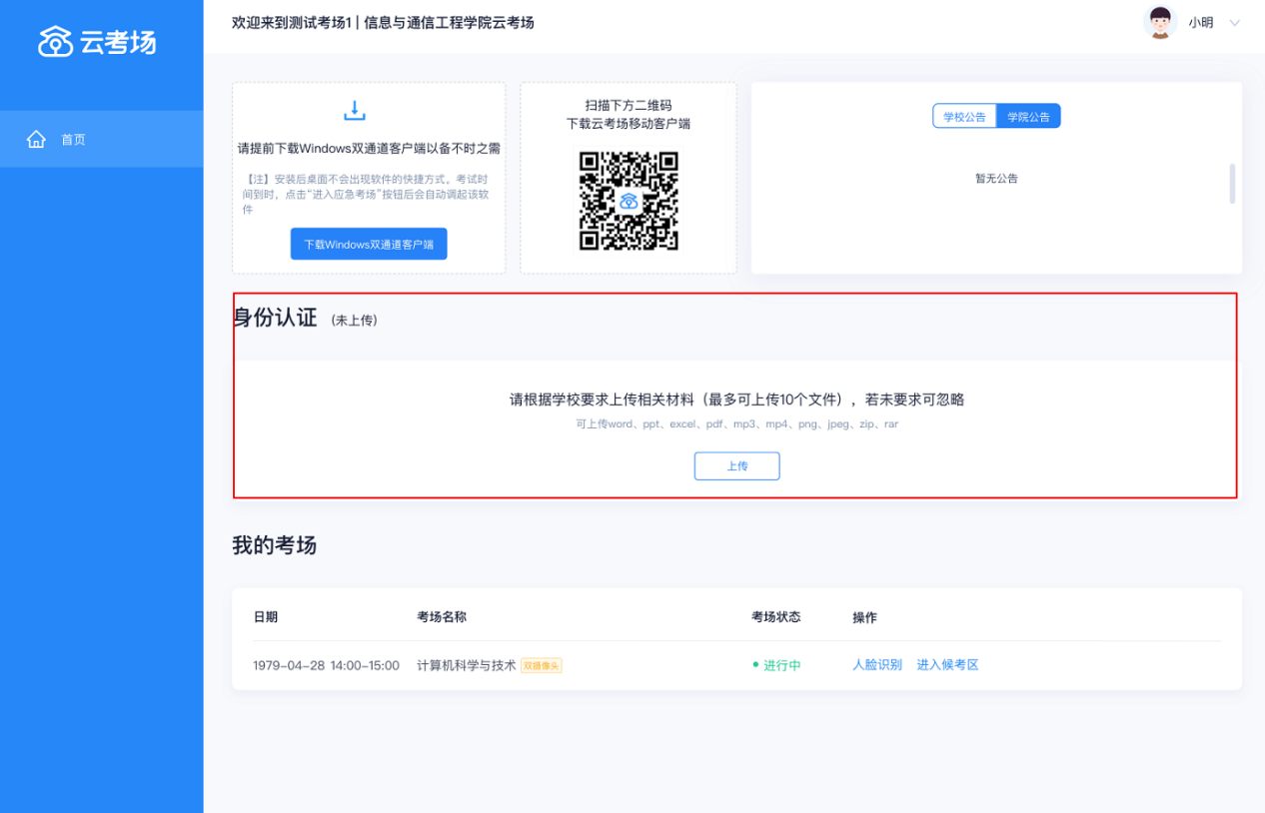
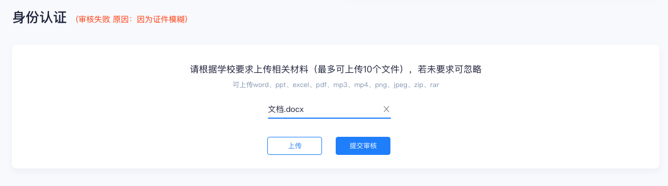
第六步：下载Windows双通道客户端
点击下载按钮下载双通道客户端，根据提示进行安装。
（2）考中阶段
第一步：人脸识别
考试开始时，考生需要点击“人脸识别认证”按钮进入，需要允许获取摄像头权限
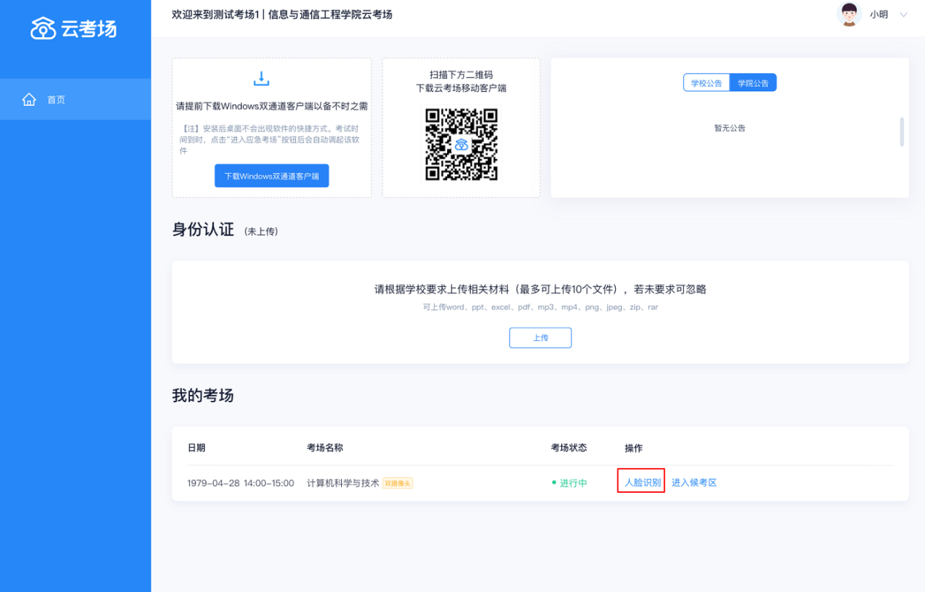
阅读人脸识别须知
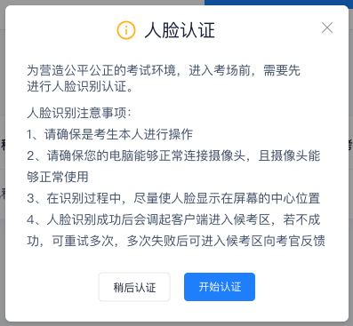
进行活体检测和人脸识别认证
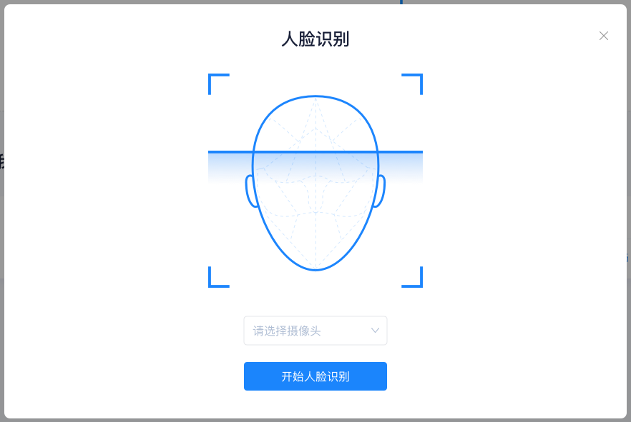
系统对接公安部数据，若认证成功可进入候考区，若认证失败可点击“重试”。若一直认证失败，可直接点击“进入候考区”按钮进入候考区，但在考官界面会提示“人脸识别认证未通过”，考生依据学院的相关规定在候考官指导下做进一步的身份认证处理。在考试过程中，考官可以查看人脸识别时的截图，确保面试考生是参加人脸识别考生本人，避免替考。
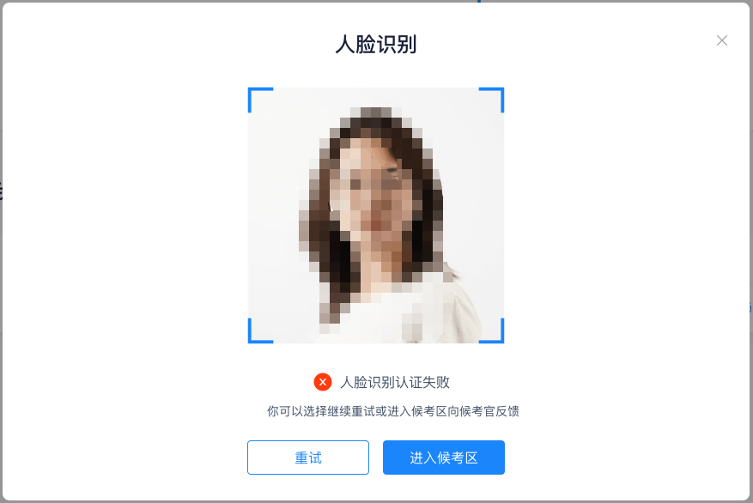
第二步：进入候考区
点击“进入候考区”按钮即可进入系统候考区。
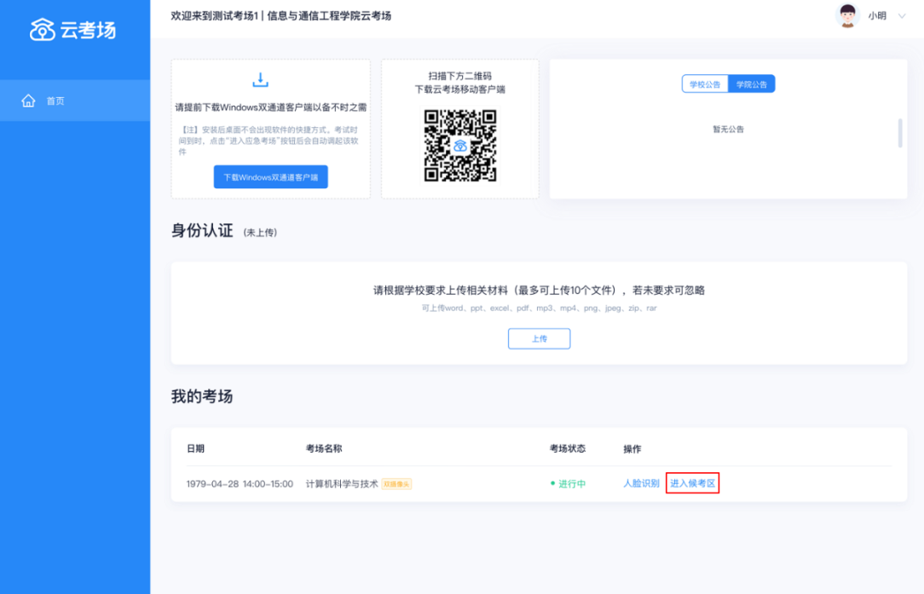
考生在进入前需要先同意考试承诺书
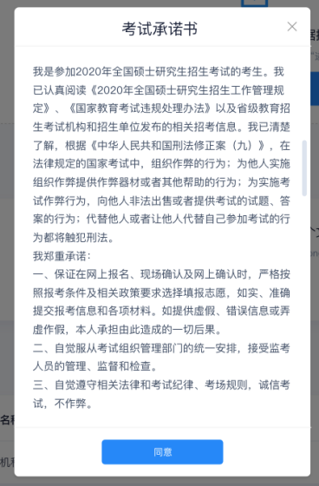
同意考试承诺书后，考生就会进入到候考区。考生还需要在作为次机位的手机云考场移动端（不需登录）扫描该页面提供的二维码加入第二摄像头，作为面试环境监测。考生须将手机屏幕锁定设置成“永不”，避免考试期间因手机锁屏造成第二摄像头无法提供视频画面的情况。当候考官没有上线或者候考官正在跟别的考生进行通话时，考生无法看到候考官画面。考生在候考区可在与候考官交互中进行设备调试。当候考官选择与该生进行对话时，考生可以看到候考官的画面并与候考官进行音视频交流
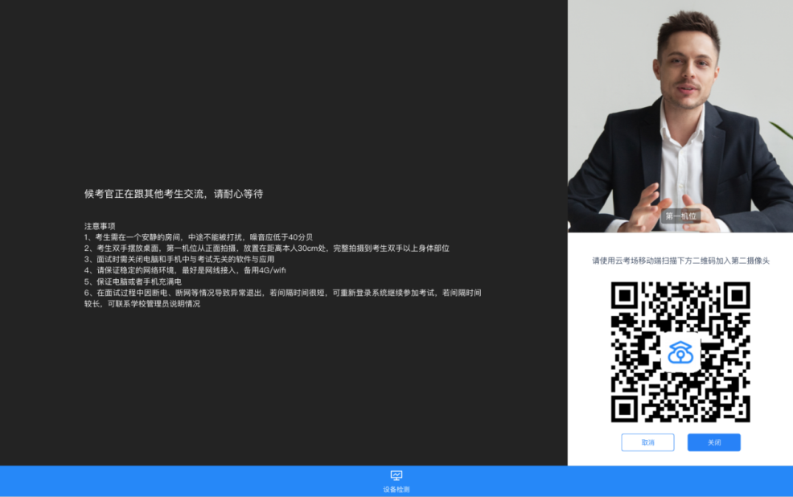

第三步：进入考场
当轮到该生进行面试时，该生在候考区会收到面试邀请，点击进入考场按钮，考生会从候考区切换到考场进行面试。面试过程中考生可以点击屏幕下方的“共享屏幕”按钮共享屏幕供考官观看。
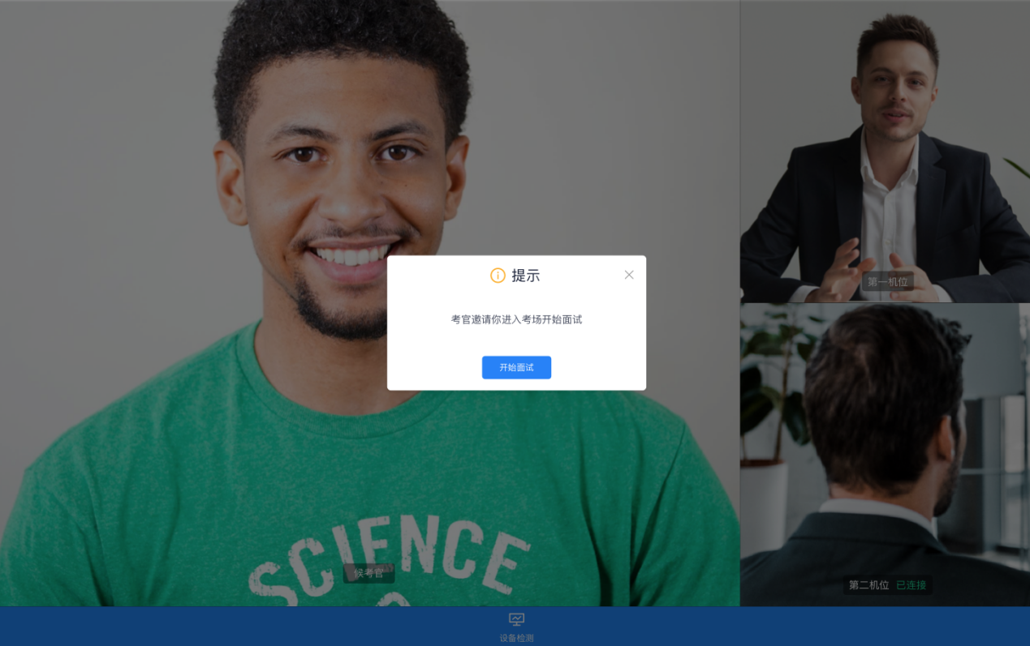
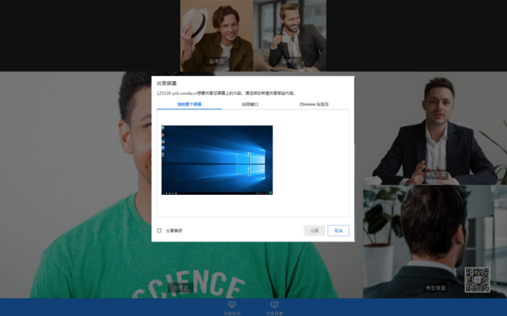
（3）考后阶段
面试结束时，考生会收到面试结束提醒，点击“关闭考试”按钮退出考场。
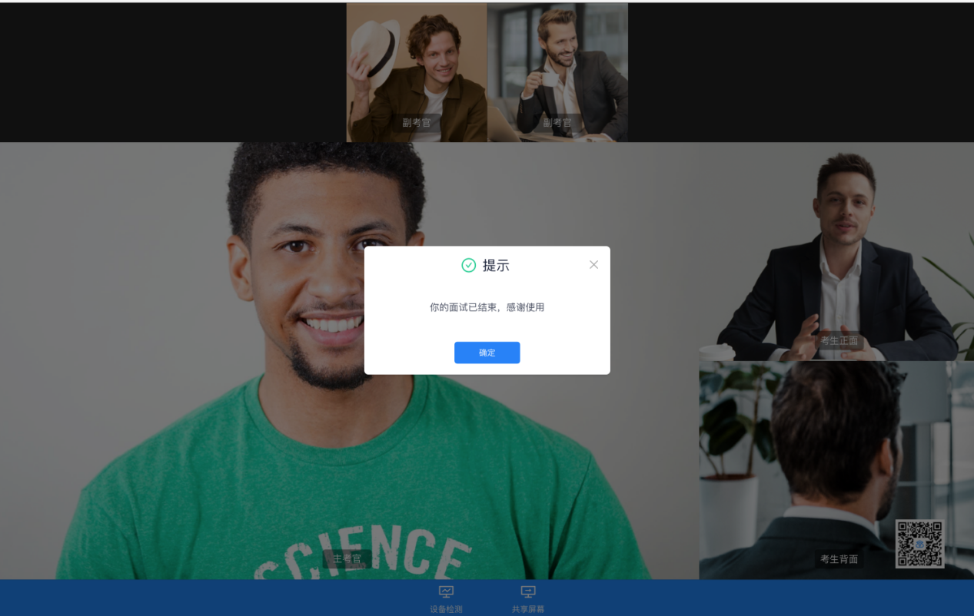

- 若考生的主机位使用的是笔记本计算机，面试过程的操作步骤如下：
（1）考前阶段
第一步：登录
打开App，选择学校；选择学院；输入手机号和短信验证码登录。
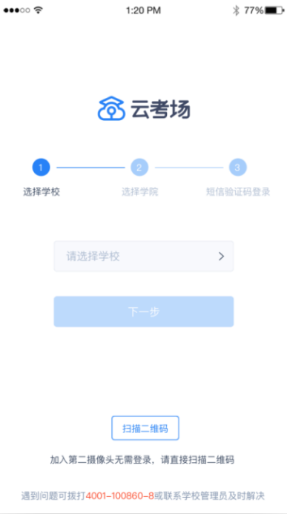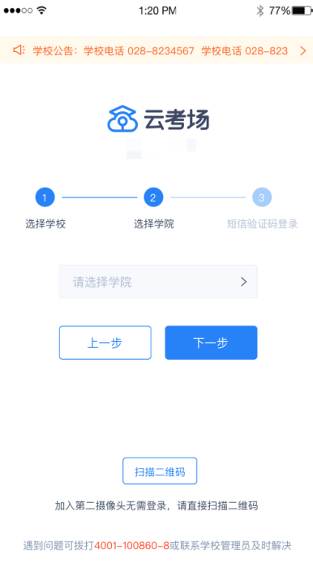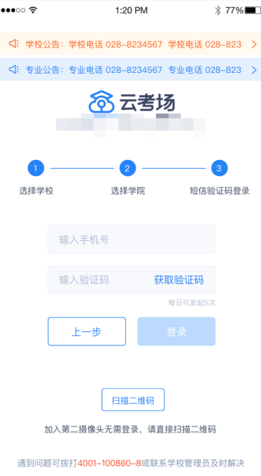
第二步：查看公告
点击“学校公告”、“专业公告”按钮查看公告
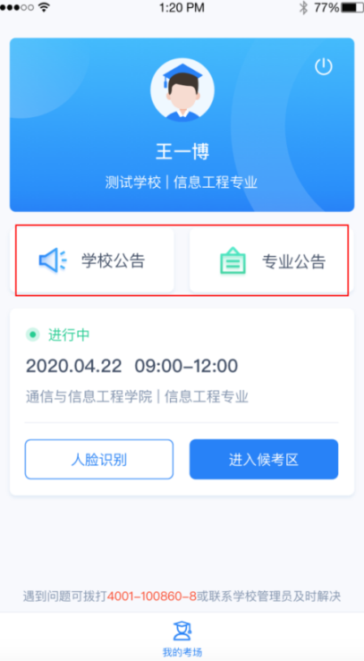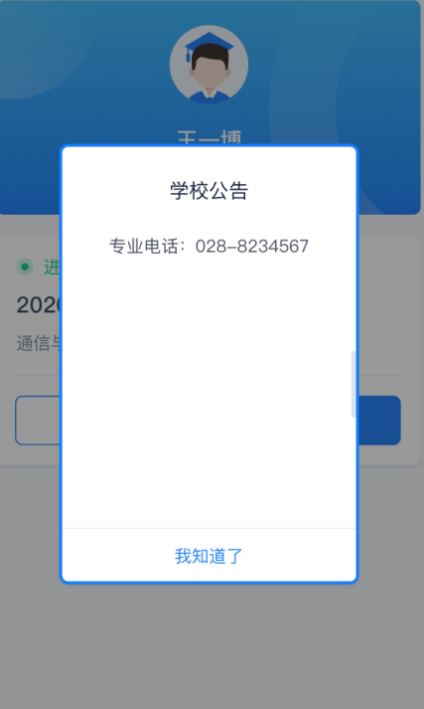
第三步：核对考场
查看考场的日期时间、考场名称等信息，若有疑问及时跟学校管理员取得联系
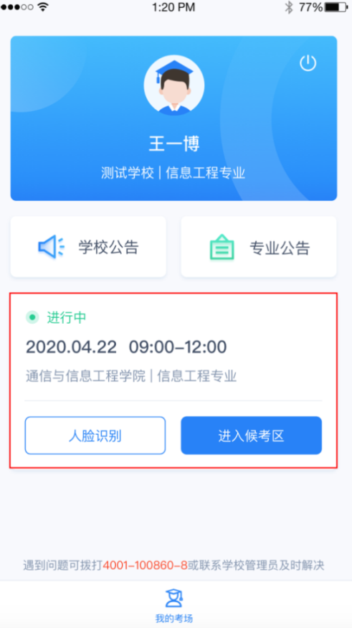
（2）考中阶段
第一步：人脸识别
点击人脸识别按钮，阅读人脸识别须知，进行活体检测和人脸识别认证。若认证通过可进入候考区；若认证失败可重试或进入候考区。
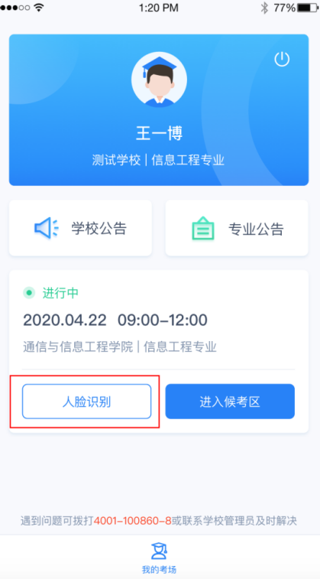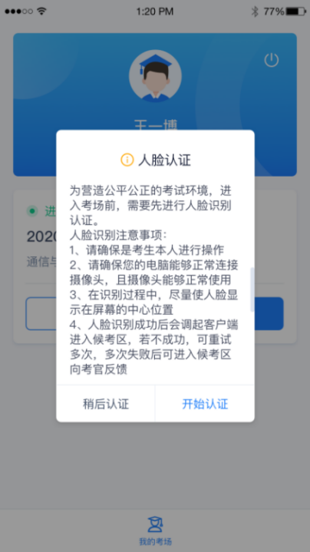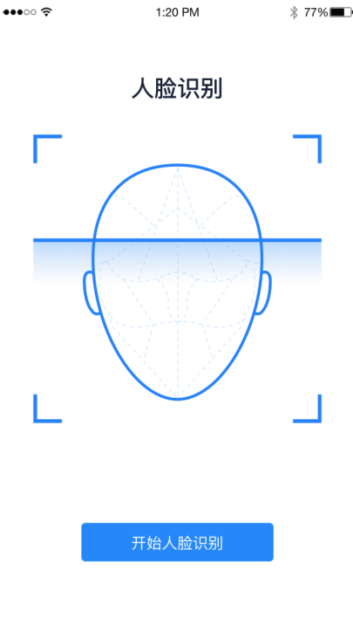
第二步：进入候考区
完成人脸认证后需要阅读考试承诺书
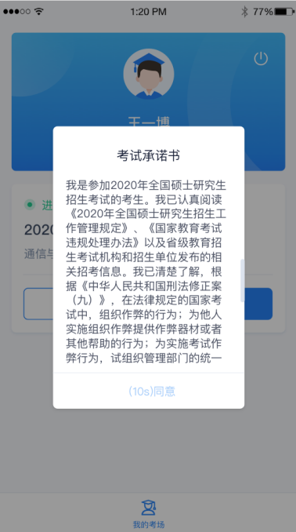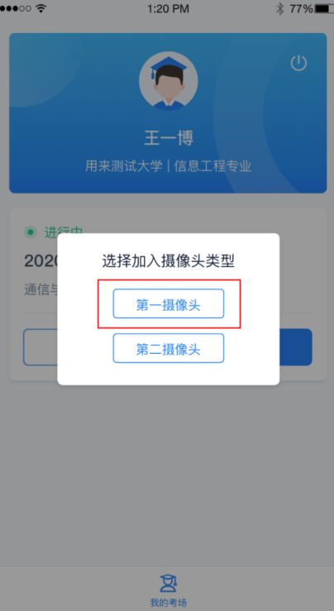
同意承诺书的内容后，就可以进入候考区了，进入时可选择以哪个机位的摄像头加入（不要重复加入同一个机位的画面）。若以第一摄像头加入，则显示下图画面。当候考官与考生开启通话后，考生可与候考官进行音视频交流

第三步：加入第二摄像头
在第一摄像头画面上点击“连接第二摄像头”按钮，会显示二维码。
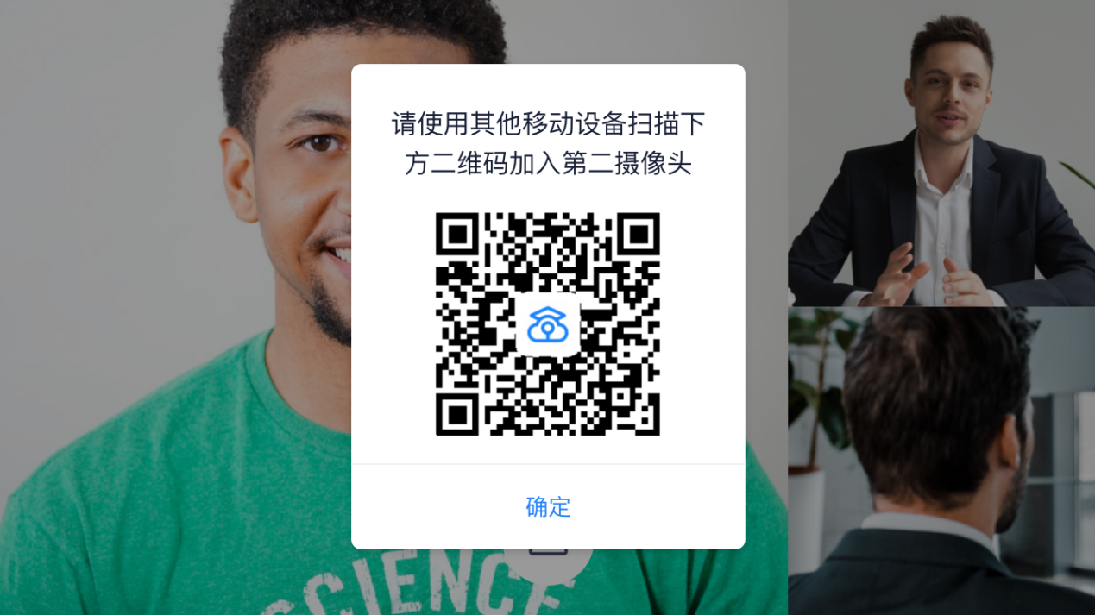
使用第二部手机打开“云考场”App，并点击“扫描二维码”按钮扫描该二维码加入考场次机位，也可在登录后选择“第二摄像头”加入考场考场次机位。
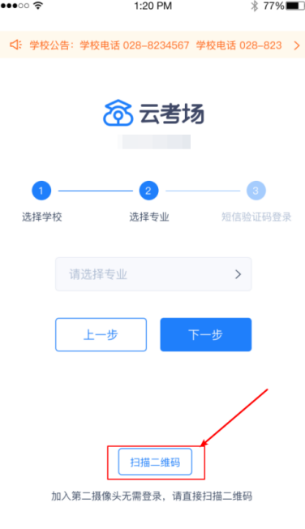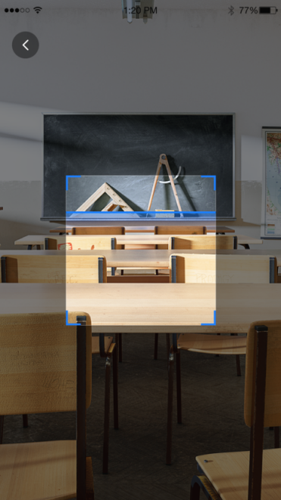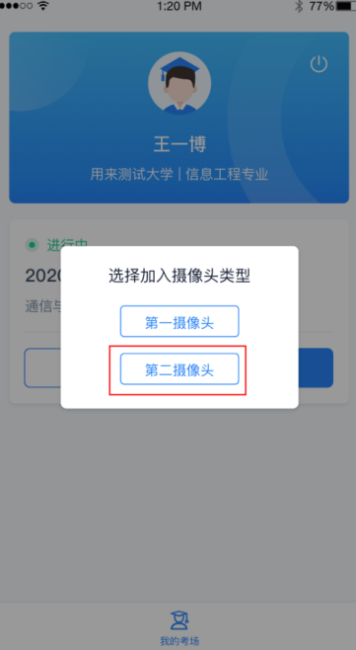
第四步：进入考场
当轮到该生进行面试时，该生在候考区会收到面试邀请
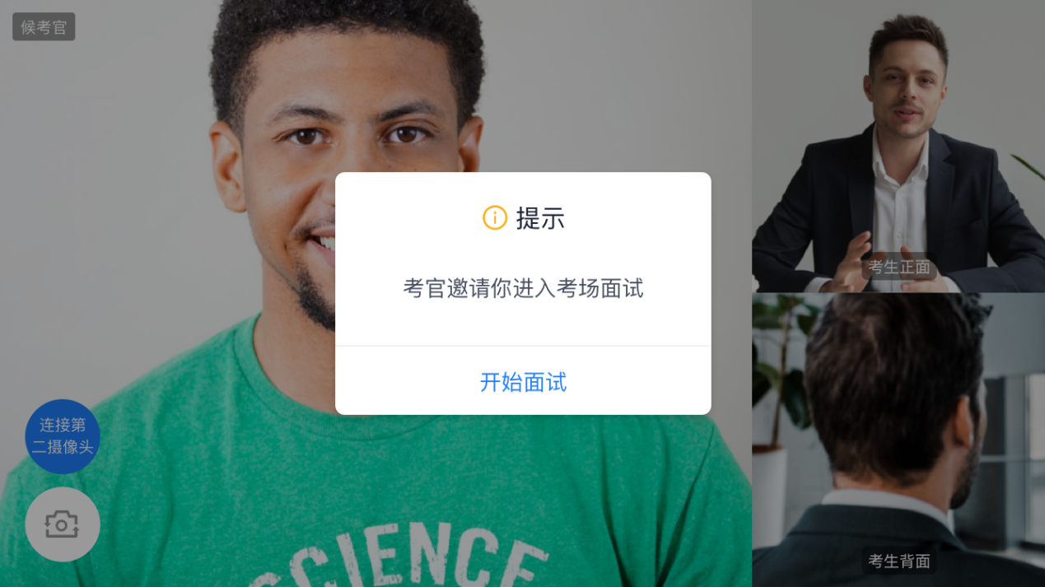
点击开始面试按钮，考生会从候考区切换到考场进行面试
（3）考后阶段
面试结束时，考生会收到面试结束提醒
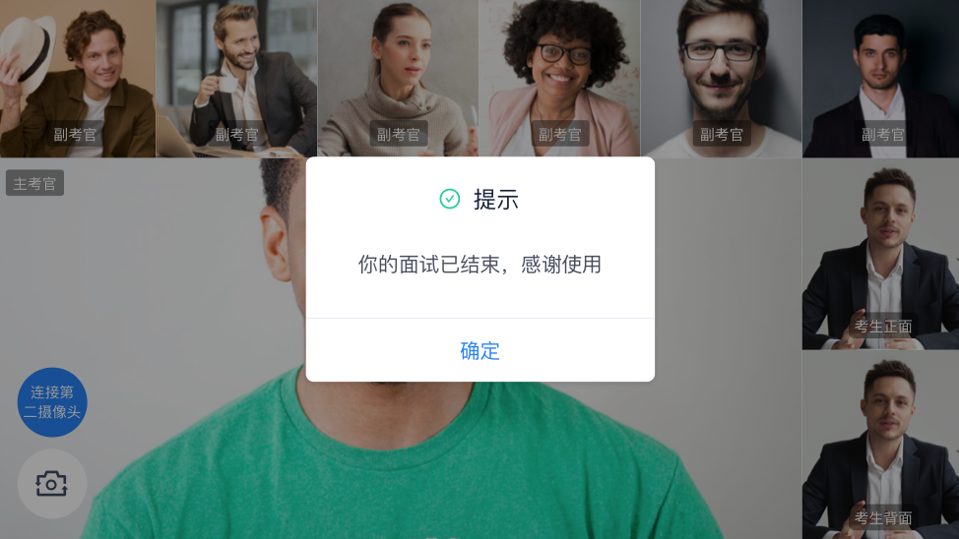
3.备用平台（研招网招生远程面试系统）考生操作步骤
招生远程面试系统（以下简称“系统”）为高校考生远程在线面试提供服务。请考生按照以下流程操作:
（1）下载安装软件
系统支持Windows、Mac电脑以及安卓和苹果手机，考生第二机位需使用手机。相关系统软件要求如下：
A）Windows和Mac台式机及笔记本：需下载安装最新版Chrome浏览器（下载： Mac版、Windows版），其中台式机需提前准备外置摄像头。
B）安卓手机：需下载安装最新版学信网APP（下载）。建议安装支付宝（实人验证用）。
C）苹果手机：需下载安装最新版学信网APP（下载）, 安装后请允许学信网App使用摄像头、扬声器、存储空间、网络等权限，以保证正常进行实人验证。建议安装支付宝（实人验证用）。
考生首次登录系统，或每次进入考场之前均需要进行实人验证。系统提供支付宝App和学信网App两种验证方式。
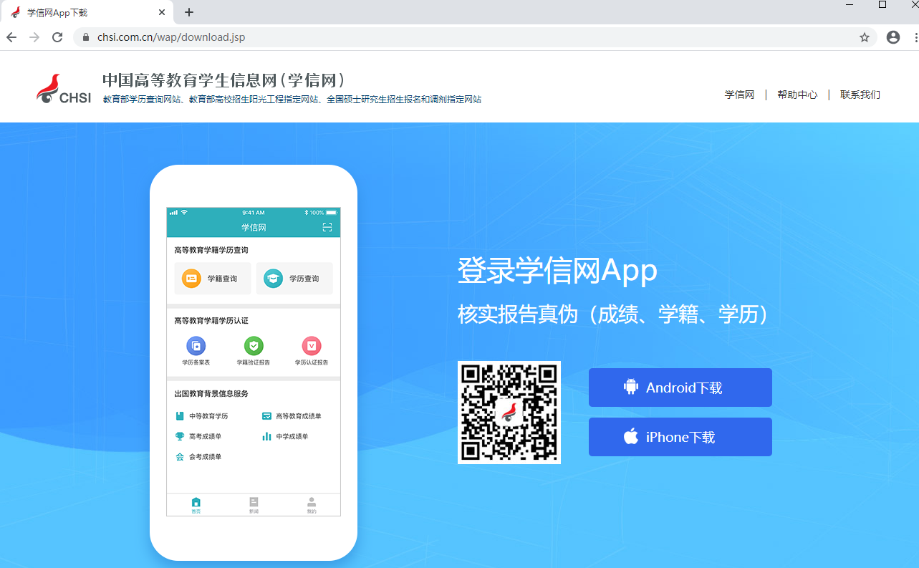
（2）. 注册登录
系统登录页面地址为：
https://bm.chsi.com.cn/ycms/stu/，使用学信网账号登录。
1） 注册
参加研究生复试的考生，用之前网报时的账号登录即可，不用重新注册。
进入系统登录页面，点击【注册】按钮，进入学信网账号注册页面。账号注册需提供考生的手机号及短信验证码、姓名、证件号码等信息，设置密码后，即可完成注册。请牢记账号及密码。
2） 登录
进入系统登录页面，使用手机号或身份证号、密码，即可登录。登录后，请认真仔细阅读学信网用户协议和隐私政策，勾选“同意”方可进入系统。
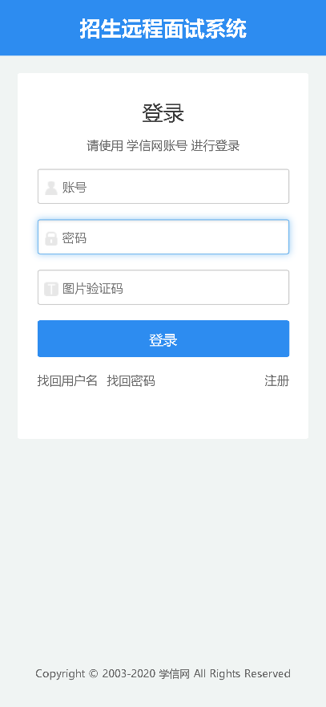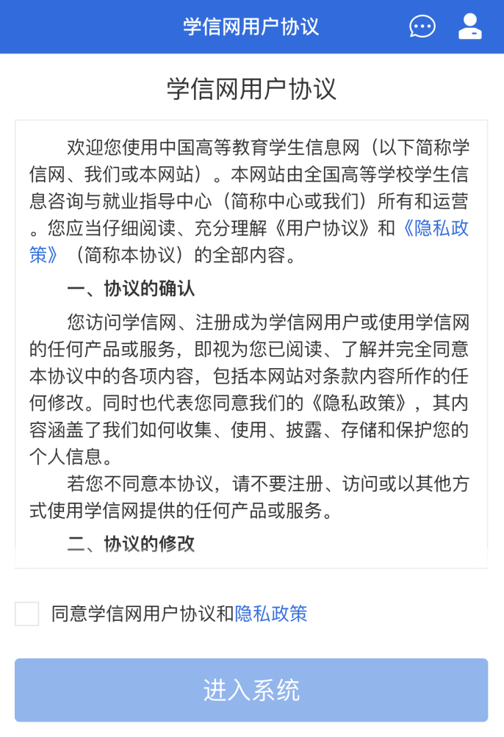
（3）. 实人验证
首次登录系统时，考生须进行实人验证，可从“支付宝App”和“学信网App”中任选一种方式进行验证。下面以学信网App为例进行介绍。
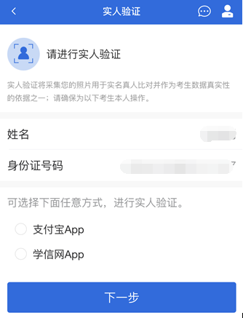
1） 电脑端实人验证
若考生从电脑端登录系统，则选择“学信网App”方式后，电脑页面会显示实人验证二维码。
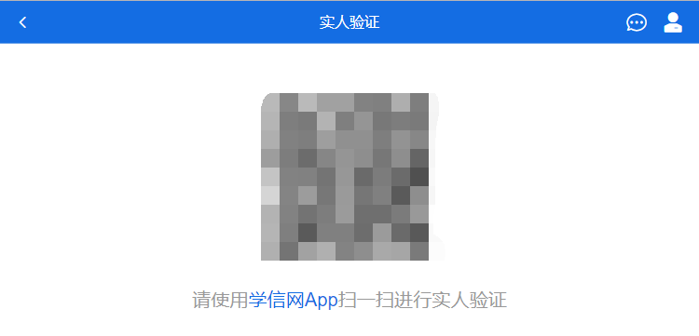
考生使用移动设备上的学信网App右上角的扫一扫功能，扫描电脑页面上的二维码，此时电脑页面显示“验证中”状态，考生在移动设备的学信网App中按照提示进行实人验证操作。
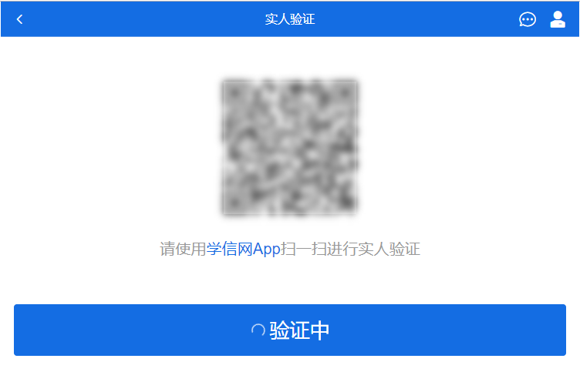
实人验证通过时，电脑页面显示“实人验证成功”，方可进行后续操作。
注意：验证不通过时，可返回重试。若实人验证不通过次数超过5次，则需要进入人工身份认证流程。
2） 移动端实人验证
若考生从移动设备登录系统，则选择“学信网App”方式后，在移动设备页面点击【开始】，按照提示进行实人验证操作，完成后点击“返回首页”回到原操作的浏览器进行后续操作。
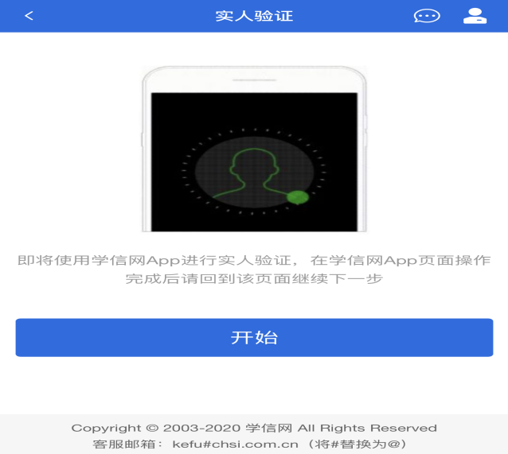
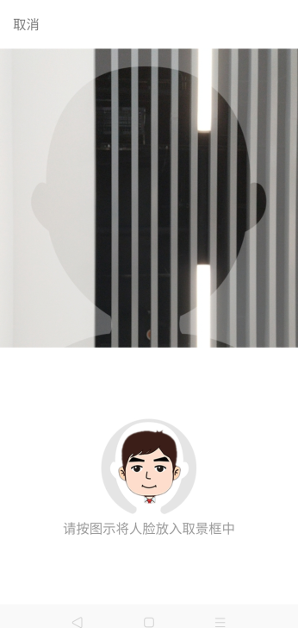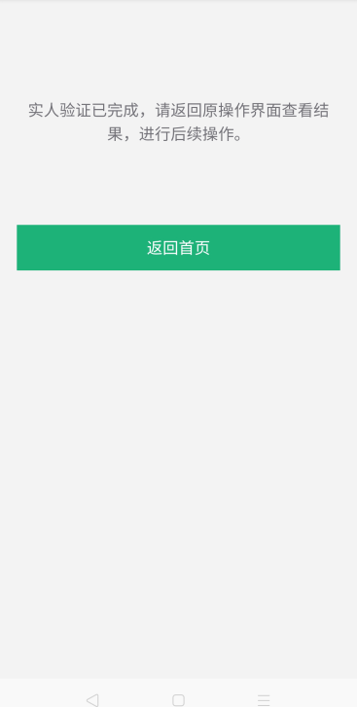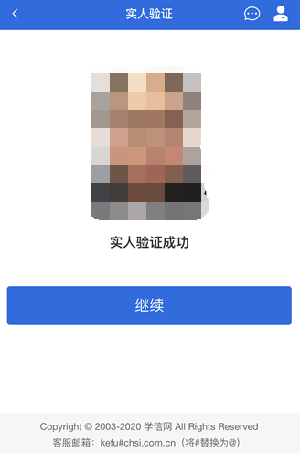
（4）. 查阅系统须知及考试信息
实人验证通过后，请认真仔细阅读系统须知！阅读完成后点击【下一步】可选择考生所报考的学校及考试信息。
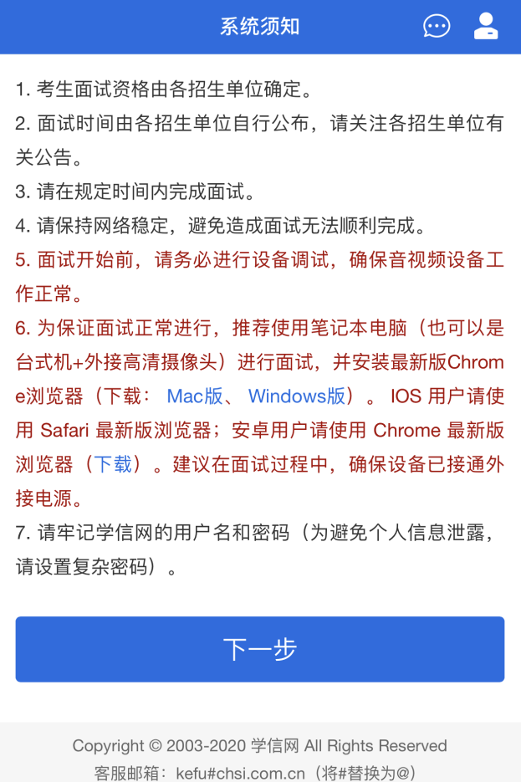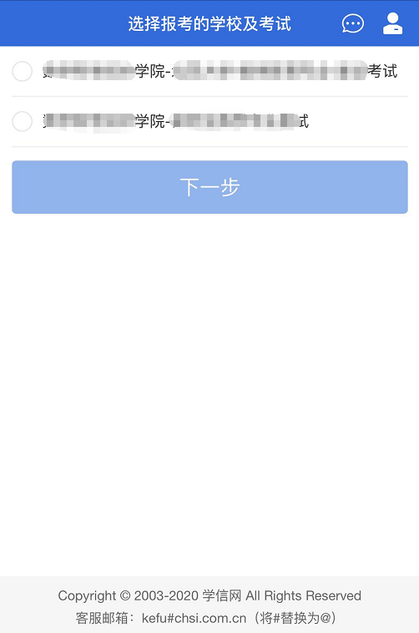

（5）. 考试流程
1） 确认准考信息、承诺书
选择本次要参加的考试后，进入准考信息确认界面。考生应仔细核对个人信息，确认无误后再点击【确认】按钮进入承诺书阅读界面。请考生认真仔细阅读，勾选“我已阅读相关协议”并点击【同意】按钮。
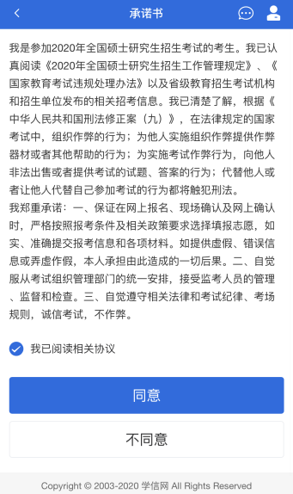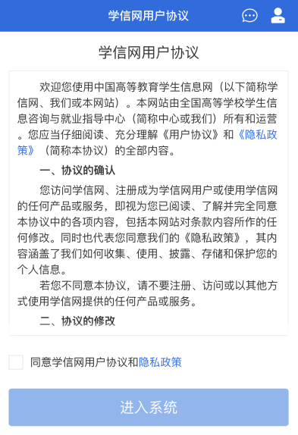
2） 交费及面试材料
同意承诺书后，进入面试信息界面。考生可在此页面进入交费、提交面试材料及进入考场。
A 交费
若学校要求考生在线支付考试费用，则考生须在规定时间内交费成功后才能进入面试。
注意：面试是否需要交费由学校设置，若学校设置不需要交费，此处不显示【交费】按钮。
B 提交面试材料
若学校要求考生提供面试附加材料，则考生需在规定时间内按学校要求上传。同一个面试考场要求的所有必填材料都添加后，方可点击【提交】按钮提交至学校审阅。材料一旦提交，不可修改。
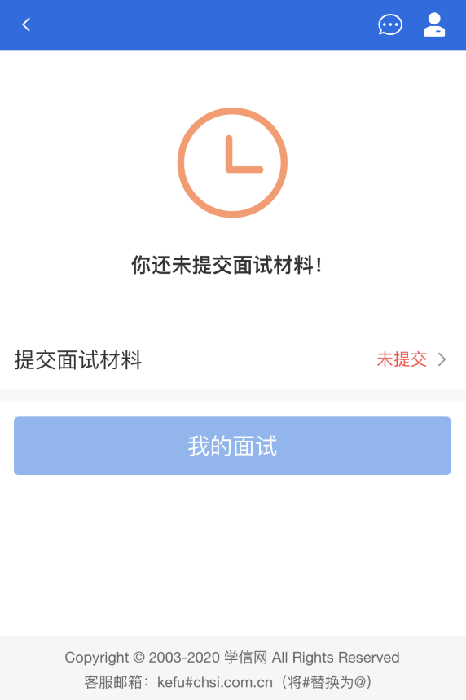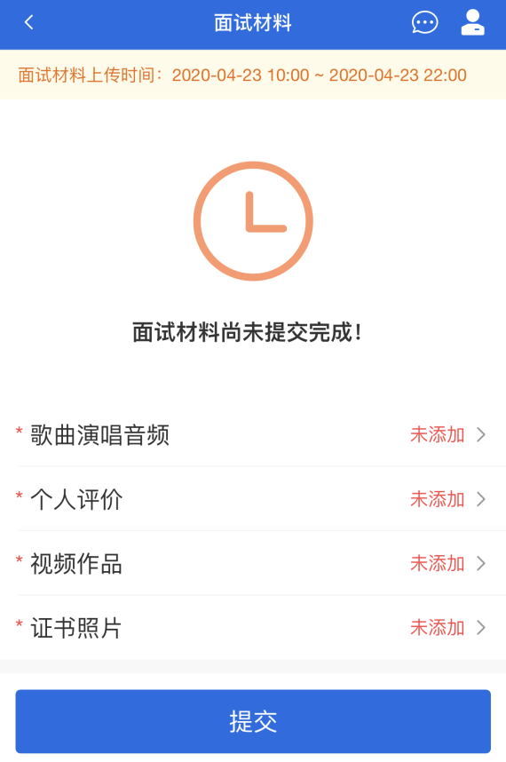
文字类型的材料需按学校要求输入文字内容到文本框中保存。视频、音频、图片、其他类型的材料，需按学校规定的格式、数量、大小等要求上传并保存。
注意：
如上传材料不符合学校要求，材料有可能被打回，需重新修改并提交，请考生提交材料后，随时关注后续进展。
面试材料要求由学校设置，分必填和非必填项。必填项的材料要求考生必须上传并提交，才可进入面试；非必填的材料，可传可不传，不影响后续进入面试考场。
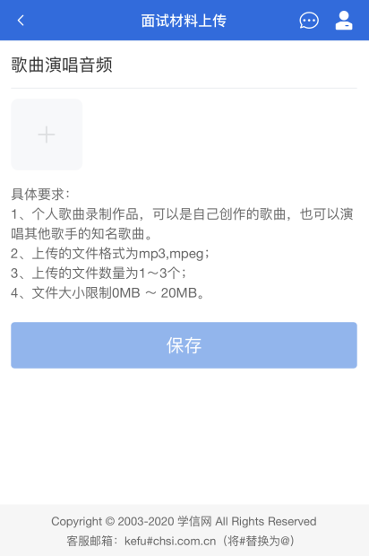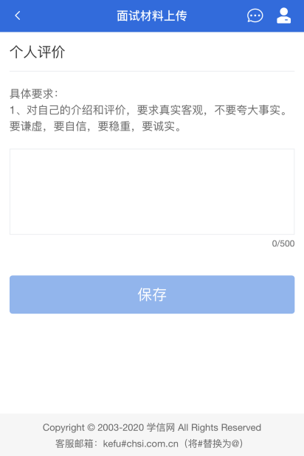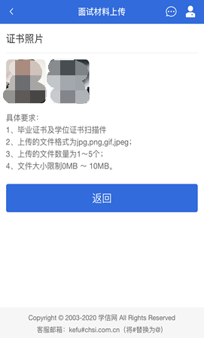
C 面试列表
点击“进入考场”，进入面试列表界面。考生可以查看面试时间要求及考场信息等。考生在面试前须再次实人验证。点击面试名称进入实人验证界面。具体见“3实人验证”操作介绍。
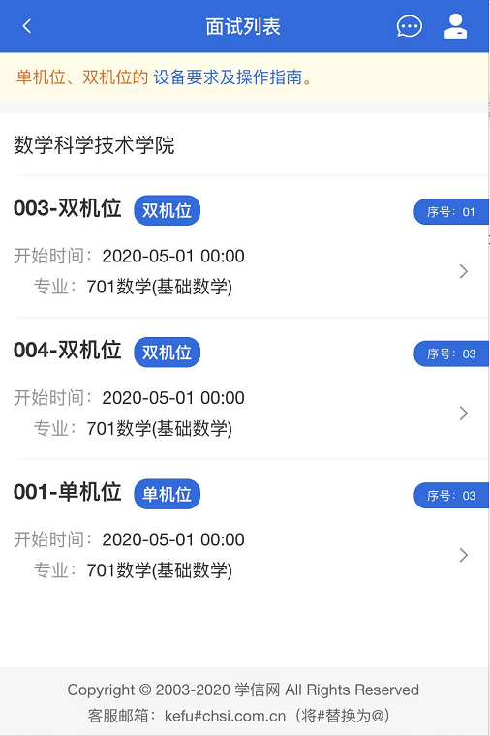
3) 远程面试
实人验证通过后，考生进入考场候考页面。考生可以查看考试开始时间、考试顺序、考官发送的群消息和私信等。
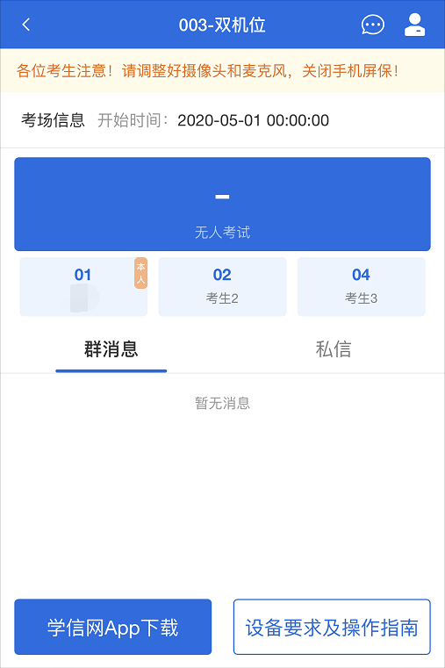
A 调试设备
如考生使用台式机+摄像头进行远程面试，登录系统后，在候考区界面，建议进行摄像头调试。点击【调试摄像头】按钮进入调试界面。调试界面的图像无异常后，点击【调整完毕】结束调试返回考场候考区等待考官发送面试邀请。
注意：调试设备功能，网页端提供，移动端不提供。
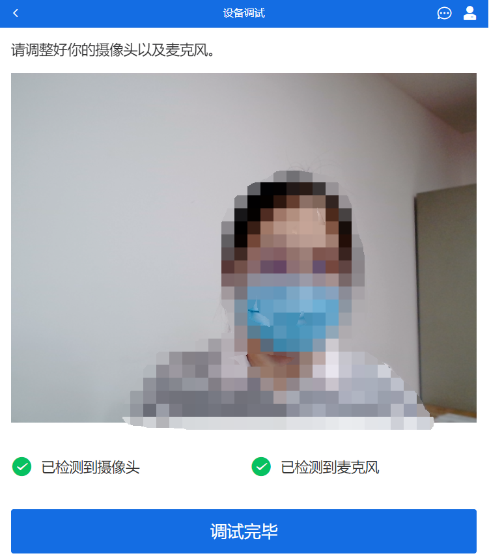
B 候考区
考生完成设备调试后，进入考场候考。在考场候考区，考生可以看到本人姓名及面试序号，其他考生仅显示考生序号。如考场当前无人在考试，则显示“无人考试”；如有考生正在考试，则显示该序号的考生正在考试，同时该考生在考生列表中高亮显示。
注意：候考中的考生，请随时关注考场动态，下一位即将面试的考生可能会收到考官发送的私信通知，提醒考生准备面试。
C 远程面试
考生远程面试模式分为：单机位和双机位。单机位指考生使用一台设备进行考试；双机位指考生同时使用两台设备进行考试。考试采用一机位还是二机位模式，由高校进行设置。建议考生随时关注高校考试要求，提前做好视频设备准备。
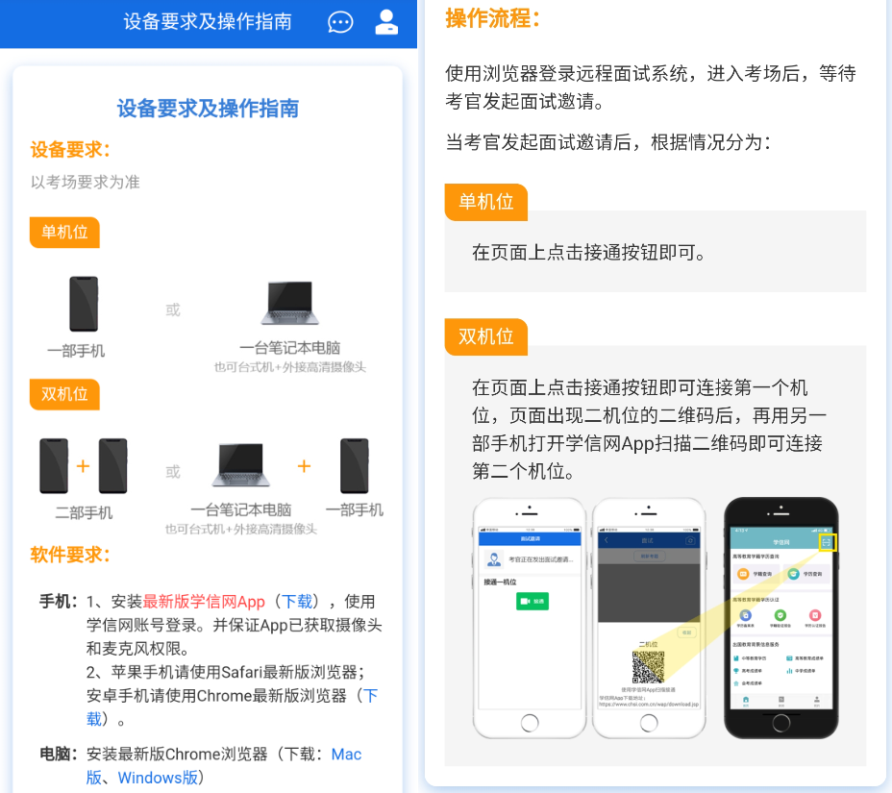
模式一：单机位模式
如考试为单机位模式，考生选择一台设备进行远程面试，可以是电脑+摄像头、笔记本或手机。
考官发起面试邀请后，考生点击【接受】即可进入视频面试环节，考生与考官可远程视频面试。面试过程中，考官发送考题时，考官会在面试中通知考生查看考题，考生需点击“刷新考题”才可查看考题详情。面试完成时，由考官主动结束，考生端提示“面试已结束”。请考生准时参加面试。
视频面试过程中，若考官将考生状态标记暂缓，考生回到候考区进行等待，待下次考官发起视频邀请再次进行考试。
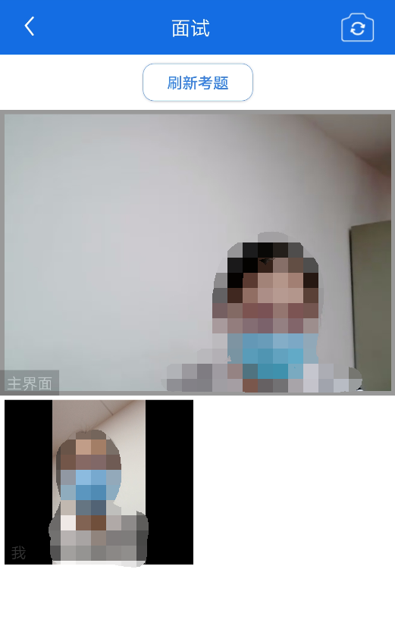
模式二：双机位模式
如考试为双机位模式，考生需要用两台设备进行远程面试，可以是电脑+手机、笔记本+手机、手机+手机。
主界面为考官界面，可以看到考官的视频画面，听到考官的声音。
一机位为考生面试界面，考官们通过此界面可以听见考生声音。
二机位仅显示考生的视频画面，不支持音频播放及采集（即二机位仅显示考生静音状态的视频画面）。
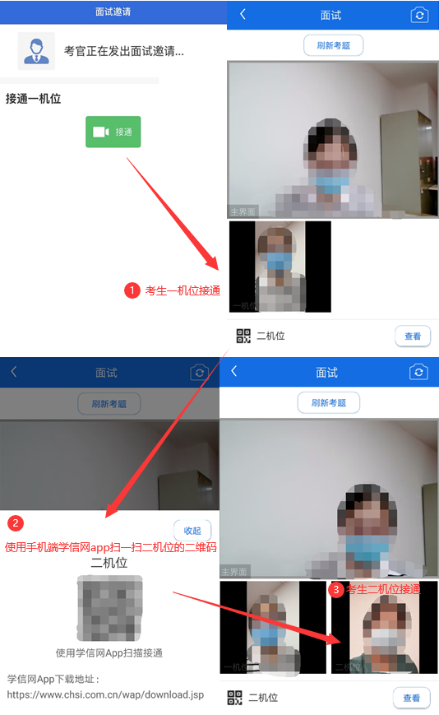
注意：一机位可以使用电脑、笔记本、手机，二机位必须使用手机，且该手机需确保考前安装并登录学信网APP，以备顺利进行二机位二维码扫一扫操作。
D 面试结束
考官点击【结束面试】按钮后，考生会收到面试已结束的提示，考生点击【确认】即退出考场，且考生不允许再次进入考场，该考生在考生列表中消失。
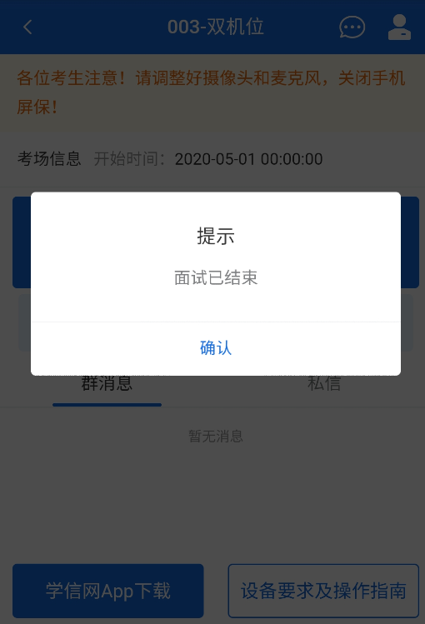
（6）. 常见问题
1）.如果无法正常开启视频，请检查麦克风、摄像头/相机是否被其他应用占用或是否已授权。
2）.面试为远程实时视频方式，请考生提前确认视频设备和环境可用。需保证设备电量充足，存储空间充足，建议连接优质Wi-Fi网络，关闭移动设备通话、录屏、锁屏、外放音乐、闹钟等可能影响面试的应用程序。
3）.若使用手机设备进行考试，建议保证手机电量充足并接通电源后再进行面试。建议将手机设置为飞行模式并连接到无线网，以确保在考试过程中无电话打入。
4）.考生需提前确认面试场地的光线清楚、不逆光，面试时正对摄像头、保持坐姿端正。
5）.考生在面试过程中若出现视频卡顿、黑屏等现象，可以尝试刷新界面或关闭APP重新进入考场。
6）.如考试使用台式机+摄像头进行远程面试，不要在面试过程中插拔摄像头设备。
三、温馨提示
请考生提前做好设备的准备和调试，学院技术小组会在复试前与考生进行一对一联系确认，进行远程技术支援，协助考生进行环境检测以及提前演练。各位考生可以通过以下网址去下载观看或在线观看考生端在面试各个阶段的操作视频。
https://examination-1259785003.cos.ap-shanghai.myqcloud.com/cloudexam/static/kaosheng.mp4

